# 第一周（3.1-3.7）

本周主要进行材料收集和知识储备，无调试过程。

# 第二周（3.8-3.14）

**（一）HSV阈值与开闭操作幅度的调试**

在目标识别子系统中，我们先使用HSV阈值来确定目标的位置和面积，然后通过开闭操作滤波器进行零星噪声的去除和目标边缘的平滑处理。为了达到更好的效果，需要对这两个步骤中的关键参数进行调整。调试方法如下图所示：

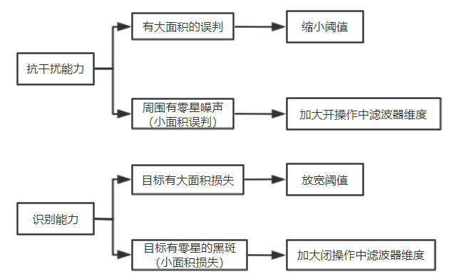

标志性调试过程见下表：

|  |  |  |  |
| --- | --- | --- | --- |
| 参数 | 实验图片 | 现象分析 | 改进方法 |
| H 20~34  S 42~255  V 45~255 filter_open = (10,10) filter_close = (10,10) |  | 出现较大面积的误判 | 缩小判决阈值 |
| H 26~34  S 43~255  V 46~255 filter_open = (10,10) filter_close = (10,10) |  | 目标有大面积的损失 | 放宽判决阈值 |
| H 18~32  S 43~255  V 46~255 filter_open = (5,5) filter_close = (5,5) |  | 二值化图像中有零星噪声（小面积误判） | 加大开操作中的滤波器维度 |
| H 18~32  S 43~255  V 46~255 filter_open = (10,10) filter_close = (5,5) |  | 目标边缘不规整，有零星黑斑 | 加大闭操作中的滤波器维度 |
| H 18~32  S 43~255  V 46~255 filter_open = (10,10) filter_close = (20,20) | 6912c359f846ccc70b64a3af09a16d5 | 零星噪声被去除，目标边缘得到了平滑处理，效果较好 |  |

**（二）过程噪声协方差的选择**

Kalman滤波器的核心思想是对测量值和基于模型的估计值加权求和，得到这一帧的滤波后的预测值。其中，过程噪声协方差Q值的选择会影响加权求和的权重。因此，我们需要对Q值进行合适的选取。

如果系统过程噪声的协方差Q设置的**较小**，那么模型估计值对于卡尔曼滤波器的影响更大，而测量值的影响较小。由于卡尔曼滤波的状态转移模型本质上是线性的，当目标的运动轨迹出现明显的非线性段时，由于模型的影响更大，会导致卡尔曼滤波器跟不上目标的实际运动轨迹，跟踪的效果较差。

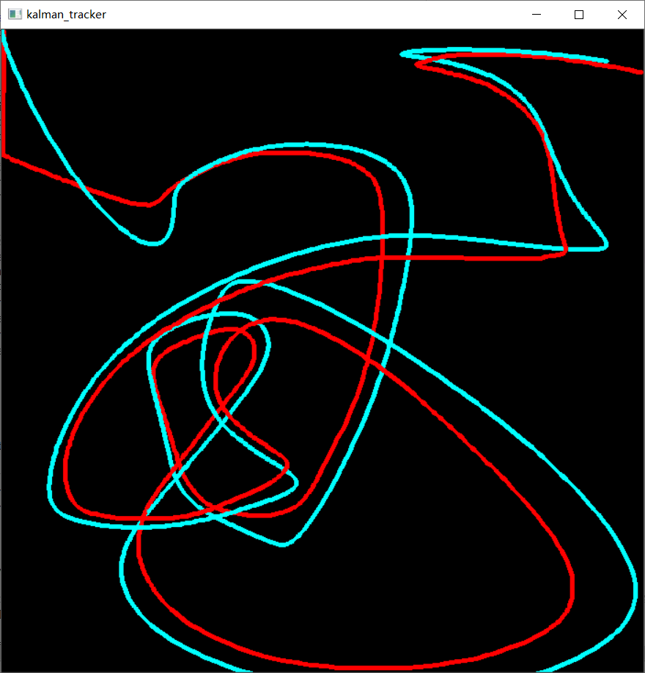 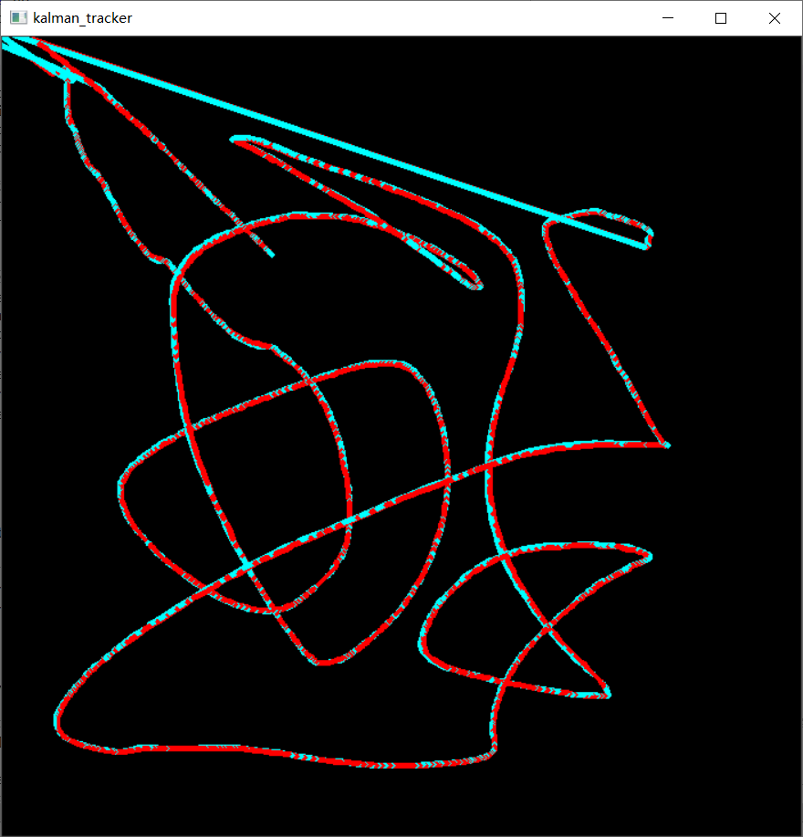

如上图所示，左图为Q值选取过小（q=0.00005）时的鼠标跟踪轨迹图，其中红色为鼠标实际运动线，蓝色为跟踪曲线。可见由于过程噪声矩阵选取过小，跟踪曲线有时会跟不上目标轨迹。而右图为Q值选取较为合适（q=0.03）时的跟踪轨迹图，此时的系统有较好的跟踪效果。

如果系统过程噪声的协方差Q设置的**较大**，说明这时滤波器更加依赖于测量值。此时虽然跟踪曲线和目标的实际运动轨迹贴合的更加紧密，但是也会导致卡尔曼滤波器的收敛速度变慢，预测效果变差。如果将此刻目标的实际位置和上一时刻卡尔曼滤波得到的预测值做差，就会发现有较大的误差。（1.2）

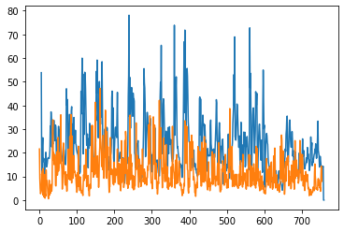

如上图所示，蓝色为Q值设置过大（q=1.2）时产生的跟踪误差，而橙色为Q值选取合适(q=0.03)时的跟踪误差。

# 第三周（3.15-3.21）

**（一）异常处理方案的选择**

当观测视野中突然出现与目标物体颜色相近、距离较远且面积大于目标的干扰物体时，由于在目标识别中采用的是最大面积判决法来选出目标物体，并求其质心，因此目标识别部分识别到干扰目标，从而质心位置相对于上一帧无干扰物体时测得的质心位置产生较大偏移，即产生异常跟踪。为此我们前后提出了三种异常处理方案。

1. 方案一：突变检测法

通过检测当前帧与上一帧的质心位置或识别框面积是否出现较大变化，来决定是否进行异常跟踪处理。如果发生较大变化（超过阈值），则认为进入异常状态，进行异常跟踪；否则认为是正常状态。

存在的问题：当识别框在错误位置小范围抖动时，由于质心位置和识别框面积也不会发生较大变化，此时系统仍会认为是处于正常状态。

(详细见附件：方案一问题.mp4)

1. 方案二：下降沿检测法

在无异常情况出现时，异常标志位为低电平；当满足异常条件时，异常标志位由低电平转为高电平，产生上升沿。当识别框在错误位置抖动时，不满足异常条件，异常标志位维持高电平，同时进行异常跟踪。当识别恢复正常，识别框从错误位置回到目标处时，满足异常条件，异常标志位置为低电平，产生下降沿。当跟踪系统检测到下降沿时，恢复正常的跟踪。

存在的问题：无法处理多个强干扰的问题，即当识别框从一个错误位置跳到另一个相距较远的错误位置时，此下降沿表示的依旧不是正常位置，错误数据仍旧会影响跟踪系统。

(详细见附件：方案二解决方案一问题.avi，方案二问题.mp4)

1. 方案三：即最终方案

为了详细介绍异常处理的方式，这里引入两个变量与两个阈值：

：第i帧识别质心的位置与第j帧识别质心的位置之间距离；

$ΔS(i,j)$：第i帧识别框的面积与第j帧识别框的面积差的绝对值；

：变量对应的阈值； ：变量对应的阈值；

异常处理实现框图如下：

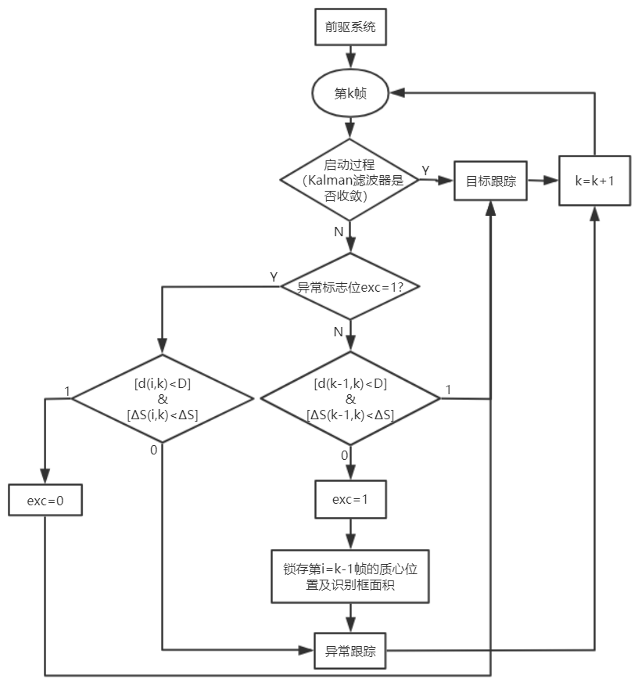

**基本思路:**

当第k帧图像识别突发错误时（识别的质心位置或识别框的面积发生大幅变化，超过阈值），设识别的质心为（$x_{k}$， $y_{k}$），识别的矩形框面积为，为了防止此错误的识别坐标送入跟踪系统导致跟踪也发生丢失，此时应当暂时使用当前的识别质心位置去校正Kalman滤波器，同时将上一帧（第 $i=k-1$ 帧）的正确的质心位置和识别框面积锁存起来，并将异常标志位设为1，进入**异常跟踪**。

在异常跟踪过程中，目标的预测位置不再依赖于错误的观测值，而是由先前（第 $i=k-1$ 帧）优化得到的状态转移矩阵和观测矩阵来求得。这个过程中预测曲线实际上是线性的，但由于我们假设异常出现的时间不长，所以预测曲线短时间内不会与目标实际运动曲线有较大的偏离。

当识别的目标位置和识别框面积与先前我们锁存的正确状态之差再次小于阈值时，说明识别框已经回到了正常的目标轨迹上。此时我们**跳出异常**跟踪状态，并将异常标志位清零，回归正常跟踪，等待下一次异常的出现。

添加了方案三的异常处理后，我们的目标跟踪系统可以对静止状态下的长时间强干扰（附件：异常处理1.avi）和运动状态下短时间强干扰（附件：异常处理2.mp4）都起到了较为良好的处理效果。

**（二）异常处理阈值的选择**

异常处理的阈值需要通过调试来确定一个合适的值。如果阈值设置过大，会造成异常的漏检，导致跟踪目标的丢失；如果阈值设置过小，会造成异常的误判，同时也可能会导致难以跳出异常处理状态。为此，我们的标志性调试过程如下：

1. 首先将面积变化阈值 $ΔS$ 设为600，距离变化阈值设为200；
2. 进行测试，发现系统仍然会受到强干扰的影响，即产生了异常的漏检。因此需要将两个阈值缩小，来加强脉冲对误识别的处理能力，即更新为 $\left\{\begin{aligned}&ΔS=400 \\ &D=50\end{aligned}\right.$；
3. 更新后，识别出现之后，有时会将正常识别误判成异常状态。因此需适当增加阈值，即阈值更新为 $\left\{\begin{aligned}&ΔS=400 \\ &D=100\end{aligned}\right.$；
4. 至此，系统能够较好地处理目标识别系统异常情况，同时也可以在适当的时机顺利跳出异常，回归正常跟踪。

# 第四周（3.22-3.28）

1. 水平视角

我们需要用kalman估计出的rx去换算成要旋转的角度：

$$θ_{r}=\frac{θm⋅rx}{480}$$

其中的参数θm为水平视角，需要进行调试。调试的标志性阶段如下：

|  |  |  |  |
| --- | --- | --- | --- |
| 的值 | 测试方法 | 效果 | 改进方法 |
| 50° | 跟踪静止目标看是否抖动 | $θ_{m}$ 选择偏大，出现超调现象 | 增大 $θ_{m}$ 的取值 |
| 40° | 用运动物体测试，能跟上的最大速度表征了θm选取的优劣 | $θ_{m}$ 太小，导致摄像头的转动无法跟上物体的移动 | 适当减小 $θ_{m}$ 的取值 |
| 45° | 测试方法同上 | 可以达到比较稳定的跟踪效果 |  |

1. 步进电机控制信号中高低电平时间

步进电机是通过脉冲信号的高低电平时间来控制的，定义高电平时间为pulse。其调试过程如下：

|  |  |  |
| --- | --- | --- |
| pulse的值(秒) | 效果 | 改进方法 |
| 0.0005 | pulse过小，摄像头可能会因力矩较小（功率不足）而无法转动 | 增大高电平时间 |
| 0.03 | pulse过大，减速的低电平时间也会相应的增大，这样会影响处理速度，导致能够处理的帧数不高。FPS只有1~3 | 适当减小高电平时间 |
| 0.005 | 效果较为理想，树莓派处理的FPS可以达到11~13 |  |

1. 图像正则化处理

当帧图像的坐标范围取在时，计算出的误差值数值上偏大，会导致与前序系统中的参数范围出现冲突，故将x，y轴进行等比例放缩为，称之为图像的正则化处理。